表一：基本情况
姓 名 |  |  | 吴蕊 |  |  |  | 性别 |  |  | 女 |  |  | 出生年月 |  | 1988年4月 |  |  |  | 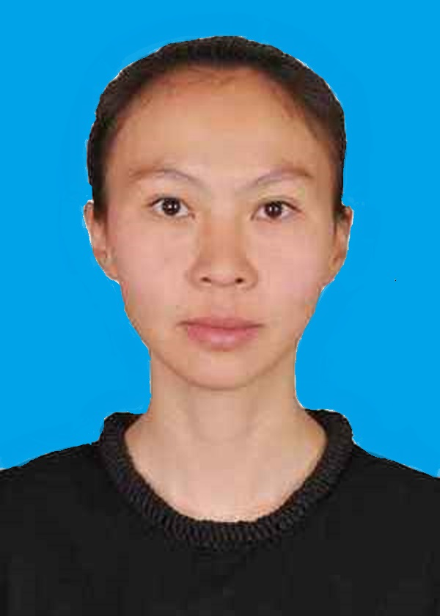
曾用名 |  |  |  |  |  |  | 民族 |  |  | 汉 |  |  | 籍 贯  （或国籍） |  | 云南昆明
政治  面貌 | 中共党员 |  |  | 证件名称 | 身份证 |  |  |  | 证件号码 |  | 530122198804263222
工作单位及所在部门 |  |  |  |  |  | 云南建投第五建设有限公司综合办公室 |  |  |  |  |  |  |  |  |  |  | 行政职务 |  |  | 无
单位性质 |  |  | 事业单位 国有企业 非公经济组织 其他
参加工作  时 间 |  |  | 2013年1月 |  |  |  |  | 现从事  专 业 |  |  |  | 档案管理 |  |  |  |  |  | 累计专业技术工作年限 |  |  | 9年
现职称 |  |  | 助理工程师 |  |  |  |  | 取得时间 |  |  |  |  |  | 2019年6月 |  |  |  | 聘任  时间 |  | 2019年6月
参评类别 |  |  | 正常评审 特殊人才 变更系列 高技能人才
参加学术组织及担任职务 |  |  |  |  |  |  |  | 无
学 历 情 况 |  |  |  |  |  |  |  | 全 日 制 教 育 |  |  |  |  |  |  |  | 在 职 教 育
最 高 学 历 |  | 毕 业 学 校 |  |  |  |  |  | 云南农业大学 |  |  |  |  |  |  |  | 四川大学
 |  | 所 学 专 业 |  |  |  |  |  | 工程造价 |  |  |  |  |  |  |  | 工程造价
 |  | 毕 业 时 间 |  |  |  |  |  | 2013年1月 |  |  |  |  |  |  |  | 2016年1月
 |  | 学 历 |  |  |  |  |  | 大专 |  |  |  |  |  |  |  | 本科
 |  | 学 位 |  |  |  |  |  | 无 |  |  |  |  |  |  |  | 无

表二：主要学习和工作经历
起 止 时 间 | 就读学校或工作单位 | 所学或从事专业 | 担任职务
2010.03-2013.01 | 云南农业大学 | 工程造价 | 学生
2013.09-2016.01 | 四川大学 | 工程造价 | 学生
2013.01-2016.02 | 云南建投第五建设有限公司第四直管项目部 | 造价员、资料员 | 资料员
2016.02-2018.04 | 云南建投第五建设有限公司综合办公室 | 文书档案管理 | 档案员
2018.04至今 | 云南建投第五建设有限公司综合档案室 | 公司各门类档案管理 | 档案员

表三：完成主要专业技术工作情况
起止时间 | 工 作 内 容 | 担任职务 | 工 作 成 效
2013.01-2016.02 | 工程资料收集整理 | 资料员 | 完成对口档案馆及部门档案移交
2016.02-2018.04 | 文书档案管理 | 档案员 | 完成文书档案归档
2018.04至今 | 公司各门类档案管理档案收集、整理、编号、排架 | 档案员 | 获得云南省企业事业示范单位荣誉称号
表四：承担课题（项目）情况
起 止 时 间 | 课题（项目）名称 | 批准机关 | 本人承担部分 | 完成情况
无
表五：获得专利情况
批准时间 | 专 利 名 称 | 批准机关 | 本人排名 | 推广应用情况
无
表六：获得表彰奖励情况
时 间 | 表彰奖励名称 | 批准机关 | 奖励等级 | 排 名 | 本人承担任务
2018年 | 云南省企业事业单位档案工作规范化管理活动中认定为示范单位 | 云南省档案局 |  |  | 档案收集、整理、编码、紫光系统录入

表七：撰写著作和论文情况
时 间 | 名称（题目） | 出版单位（发表刊物） | 本人承担部分 | 字 数
无
表八：参加继续教育和国际学术活动情况
起 止 时 间 | 举 办 单 位 | 地点 点 | 学习或学术活动内容 | 课时或天数
2021年12月23日-2021年12月24日 | 云南建投集团 | 建投培训中心 | 档案管理 | 2天
2022年 | 云南省档案学会 | 网络培训 | 云南省档案专业技术人员岗位基础知识培训 | 90课时

